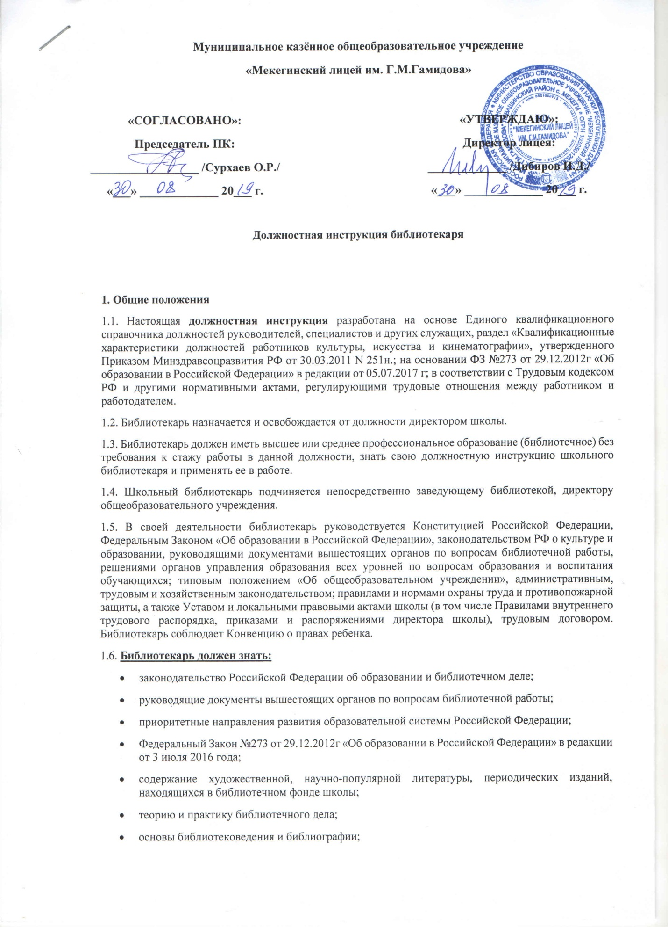
Муниципальное казённое общеобразовательное учреждение
«Мекегинский лицей им. Г.М.Гамидова»

«СОГЛАСОВАНО»:  Председатель ПК:  __________________ /Сурхаев О.Р./  «___» _____________ 20___ г. |  | «УТВЕРЖДАЮ»:  Директор лицея:  _____________ /Дибиров И.Д./  «___» _____________ 20___ г.

Должностная инструкция библиотекаря

1. Общие положения
1.1. Настоящая должностная инструкция разработана на основе Единого квалификационного справочника должностей руководителей, специалистов и других служащих, раздел «Квалификационные характеристики должностей работников культуры, искусства и кинематографии», утвержденного Приказом Минздравсоцразвития РФ от 30.03.2011 N 251н.; на основании ФЗ №273 от 29.12.2012г «Об образовании в Российской Федерации» в редакции от 05.07.2017 г; в соответствии с Трудовым кодексом РФ и другими нормативными актами, регулирующими трудовые отношения между работником и работодателем.
1.2. Библиотекарь назначается и освобождается от должности директором школы.
1.3. Библиотекарь должен иметь высшее или среднее профессиональное образование (библиотечное) без требования к стажу работы в данной должности, знать свою должностную инструкцию школьного библиотекаря и применять ее в работе.
1.4. Школьный библиотекарь подчиняется непосредственно заведующему библиотекой, директору общеобразовательного учреждения.
1.5. В своей деятельности библиотекарь руководствуется Конституцией Российской Федерации, Федеральным Законом «Об образовании в Российской Федерации», законодательством РФ о культуре и образовании, руководящими документами вышестоящих органов по вопросам библиотечной работы, решениями органов управления образования всех уровней по вопросам образования и воспитания обучающихся; типовым положением «Об общеобразовательном учреждении», административным, трудовым и хозяйственным законодательством; правилами и нормами охраны труда и противопожарной защиты, а также Уставом и локальными правовыми актами школы (в том числе Правилами внутреннего трудового распорядка, приказами и распоряжениями директора школы), трудовым договором. Библиотекарь соблюдает Конвенцию о правах ребенка.
1.6. Библиотекарь должен знать:
- законодательство Российской Федерации об образовании и библиотечном деле;
- руководящие документы вышестоящих органов по вопросам библиотечной работы;
- приоритетные направления развития образовательной системы Российской Федерации;
- Федеральный Закон №273 от 29.12.2012г «Об образовании в Российской Федерации» в редакции от 3 июля 2016 года;
- содержание художественной, научно-популярной литературы, периодических изданий, находящихся в библиотечном фонде школы;
- теорию и практику библиотечного дела;
- основы библиотековедения и библиографии;
- основы трудового законодательства, организации труда;
- правила комплектования, хранения и учета библиотечного фонда, поиска и выдачи книг;
- систему классификации информации и правила составления каталогов;
- технологию библиотечных процессов;
- методику проведения бесед, формы и методы проведения конференций, выставок;
- основы работы с текстовыми редакторами, электронными таблицами, в программах создания презентаций, основы работы с компьютером, принтером, принципы работы в глобальной сети Интернет, приемы использования мультимедийного оборудования;
- правила по охране труда, пожарной безопасности, порядок действий при возникновении пожара.
- инструкцию по охране труда для библиотекаря общеобразовательного учреждения.

2. Функции
Основными направлениями деятельности библиотекаря являются:
2.1. Информационное обеспечение учебно-воспитательного процесса в школе.
2.2. Пропаганда чтения как формы культурного досуга.

3. Должностные обязанности
Библиотекарь выполняет следующие должностные обязанности:
3.1. Анализирует: библиотечный фонд; читаемость конкретных образцов художественной и учебной литературы.
3.2. Прогнозирует тенденции изменения ситуации в обществе и в образовании для внесения предложений по формированию заказа на необходимую учебно-методическую, научную и художественную литературу.
3.3. Осуществляет:
- текущее и перспективное планирование на своем участке работы;
- выдачу и сбор учебников;
- выставки литературы;
- совместно с педагогическим коллективом разностороннюю массовую работу по пропаганде книги, привлекая к участию в этой работой деятелей литературы, искусства, родителей;
- просветительскую работу для учеников, родителей (законных представителей),принимает родителей(законных представителей) по вопросам привития интереса к книге;
- контроль за сохранностью библиотечного фонда;
- изучение с учениками образовательного учреждения основ библиотечно-библиографической грамотности и культуры чтения;
- совместную деятельность школьной и районной библиотек.
3.4. Принимает участие в координации:
- взаимодействия представителей администрации школы, служб и подразделений управления образования, обеспечивающих формирование библиотечного фонда;
- работы классных руководителей по обеспечению учащихся общеобразовательной школы необходимой учебной литературой.
3.5. Контролирует:
- соблюдение в библиотеке и хранилищах правил техники безопасности, санитарии, противопожарной безопасности;
- соблюдение учениками и сотрудниками школы правил пользования библиотекой;
3.6. Корректирует заявку на комплектование библиотечного фонда.
3.7. Принимает участие в разработке:
- правил пользования библиотечным фондом;
- каталогов, картотеки рекомендательных списков литературы.
3.8. Консультирует:
- учителей по вопросам их самообразования и подбора научно-методической литературы;
- родителей (законных представителей) по вопросу организации внеклассного чтения учащихся общеобразовательного учреждения;
3.9. Принимает участие в оценке предложений по организации воспитательной работы и установлению связей с внешними партнерами.
3.10. Обеспечивает:
- разрешенной, необходимой справочной и художественной литературой учащихся во время проведения экзаменов;
- своевременное комплектование библиотечного фонда.
4. Права
Библиотекарь имеет право в пределах своей компетенции:
4.1. Привлекать к дисциплинарной ответственности учащихся за проступки, дезорганизующие учебно-воспитательный процесс, в порядке, установленном Правилами о поощрениях и взысканиях.
4.2. Принимать участие:
- в разработке воспитательной политики и стратегии школы, в создании соответствующих стратегических документов;
- в ведении переговоров с партнерами школы по библиотечно-библиографической работе;
- в работе педагогического совета.
4.3. Вносить предложения:
- о начале, прекращении или приостановлении конкретных проектов по работе библиотеки;
- по совершенствованию воспитательной работы.
4.4. На защиту профессиональной чести и достоинства.
4.5. На представление к различным формам поощрений, наградам и знакам отличия, предусмотренным для работников сфер образования и культуры.
4.6. Повышать свою квалификацию.

5. Ответственность
5.1. За неисполнение или ненадлежащее исполнение без уважительных причин Устава и правил внутреннего трудового распорядка школы, законных распоряжений директора школы и иных локальных нормативных актов, должностных обязанностей, установленных настоящей инструкцией, в том числе за не использование предоставленных прав, библиотекарь несет дисциплинарную ответственность в порядке, определенном трудовым законодательством.
За грубое нарушение трудовых обязанностей в качестве дисциплинарного наказания может быть применено увольнение.
5.2. За применение, в том числе однократное, методов воспитания, связанных с физическим и психическим насилием над личностью обучающегося, библиотекарь может быть освобожден от занимаемой должности в соответствии с трудовым законодательством и Законом Российской Федерации «Об образовании». Увольнение за данный проступок не является мерой дисциплинарной ответственности.
5.3. За нарушение правил пожарной безопасности, охраны труда, санитарно-гигиенических правил работы библиотеки библиотекарь привлекается к административной ответственности в порядке и в случаях, предусмотренных административным законодательством.
5.4. За виновное причинение школе или участникам образовательного процесса ущерба в связи с исполнением (неисполнением) своих должностных обязанностей библиотекарь несет материальную ответственность в порядке и в пределах, установленных трудовым и гражданским законодательством.
6. Взаимоотношения. Связи по должности
Библиотекарь:
6.1. Работает по графику, составленному исходя из 40-часовой рабочей недели, утвержденному директором школы по представлению заведующей библиотекой или заместителя директора школы по учебно-воспитательной работе.
6.2. Самостоятельно планирует свою работу на каждый учебный год и каждую учебную четверть.
6.3. Выступает на совещаниях, педагогических советах, заседаниях методических объединений и других мероприятиях.
6.4. Получает от директора общеобразовательного учреждения и его заместителей информацию нормативно-правового и организационно-методического характера, знакомится под расписку с документами.
6.5. Осуществляет деятельность по приему и сдачи макулатуры, подготавливает к сдаче списанную литературу.
6.6. Систематически обменивается информацией по вопросам, входящим в свою компетенцию, с педагогическими работниками, педагогом-организатором и заместителями директора школы.

С должностной инструкцией ознакомлен (а)

«___»_____20___г. _____________ /_______________________/

